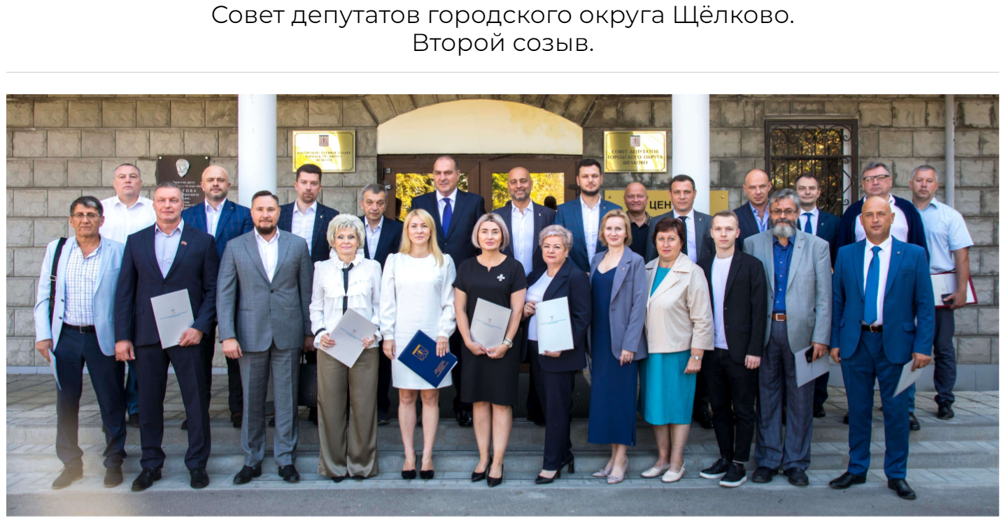

Тарасова Мария Николаевна
- 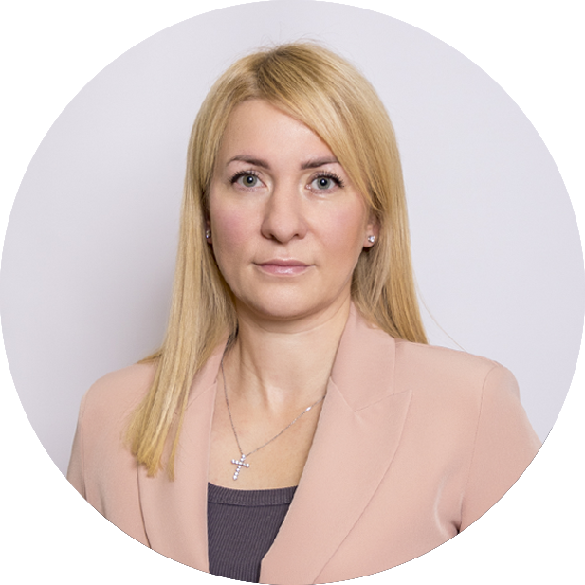

Председатель Совета депутатов городского округа Щёлково, депутат по многомандатному избирательному округу № 2
Родилась: 23 мая 1980 года в городе Щёлково, Московской области.
Трудовая деятельность: Председатель Совета депутатов городского округа Щёлково Московской области, Президент Союз «Торгово-промышленная палата городского округа Щёлково Московской области»
Образование:
- В 2009 году - ГОУВПО Московский государственный университет леса Квалификация по диплому – экономист - менеджер
- В 2020 году - Автономная некоммерческая образовательная организация высшего образования Центросоюза Российской Федерации "Российский университет кооперации", магистр
- В 2023 году - Автономная некоммерческая организация дополнительного профессионального образования «Международный институт менеджмента объединений предпринимателей» - Менеджер ТПП»
В 2014 избрана в состав Совета депутатов городского поселения Щёлково.
С 2017 по 2019 – член Общественной палаты городского округа Щёлково, председатель комитета по промышленности, предпринимательству, экономики.
В 2019 избрана в состав Совета депутатов городского округа Щёлково.
Партийная принадлежность: «Единая Россия».

Баева Марина Николаевна
- 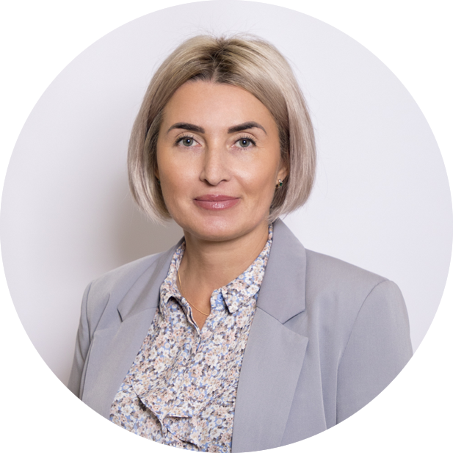

Заместитель Председателя Совета депутатов городского округа Щёлково, депутат по многомандатному избирательному округу № 4
Родилась: 21 октября 1979 года в с. Прибрежное, Сакского района, Крымской области, в семье военнослужащего.
Трудовая деятельность: Заместитель Председателя Совета депутатов городского округа Щёлково.
Образование:
- В 1996 г. окончила школу в Медвежьих-Озерах, Московской области.
- В 1998 окончила Московскую Среднюю Специальную Школу Милиции РФ, квалификация юрист-правовед.
После окончания вуза была направлена, на службу в ГУВД МО РФ. Проходила службу с 1996 по 2019 год. Уволена в запас в звании подполковника полиции МВД РФ.
С 2022 года является депутатом Совета депутатов городского округа Щёлково Московской области.
Партийная принадлежность: Член партии «Единая Россия».

Шариков Игорь Александрович
- 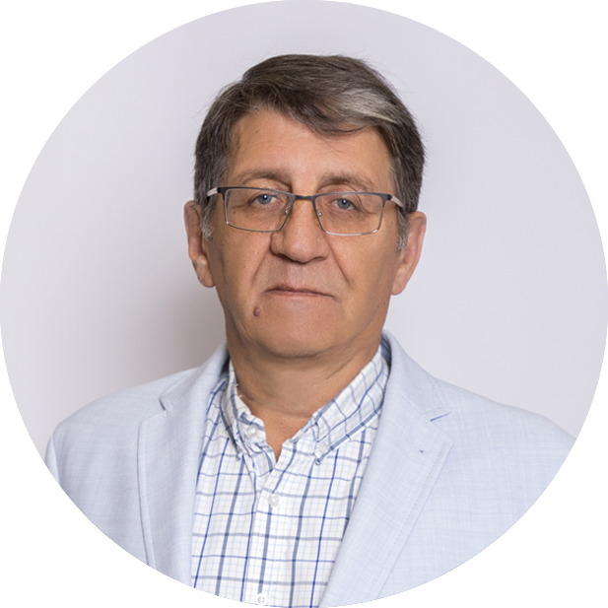

Заместитель Председателя Совета депутатов городского округа Щёлково, депутат по многомандатному избирательному округу № 2
Родился: 25 мая 1963 года в городе Щёлково, Московской области.
Трудовая деятельность: Директор ООО «Карат»
Образование:
- Московский Государственный Университет Леса, экономист.
2009-2019 гг. депутат Совета депутатов городского поселения Щёлково
С 2019 года депутат Совета депутатов городского округа Щёлково.
Заместитель Председателя Совета депутатов городского округа Щёлково
Партийная принадлежность: Член партии «Справедливая Россия- за Правду». С 2007 года председатель Совета местного отделения партии.

Агекян Григор Валерии
- 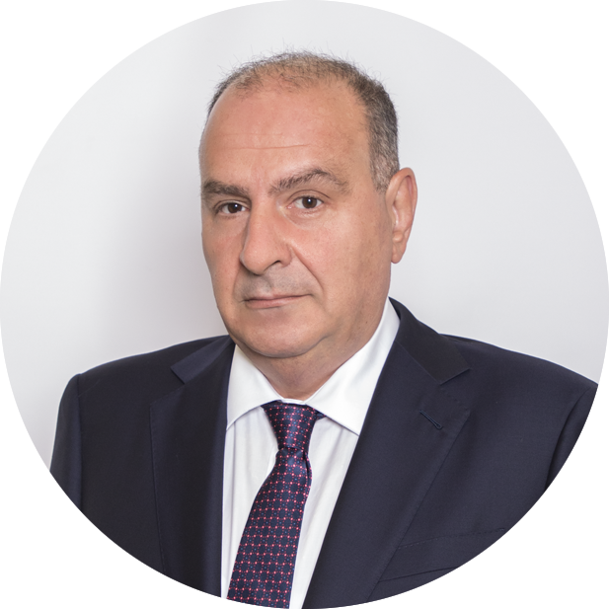

Депутат Совета депутатов городского округа Щёлково по многомандатному избирательному округу № 1
Родился: 22 июня 1970 года в городе Ереван, Армения.
Трудовая деятельность: Президент группы компаний «Гранд»
Образование:
- В 1993 году окончил Ереванский институт народного хозяйства, по специальности «Товароведение непродовольственных товаров», квалификация «товаровед-инженер».
- В 2006 году прошел обучение по профессиональной переподготовке в Государственной академии профессиональной переподготовки и повышения квалификации руководящих работников и специалистов инвестиционной сферы, по программе «Промышленное и гражданское строительство».
- В 2020 году прошел обучение по профессиональной переподготовке в Федеральном государственном бюджетном образовательном учреждении высшего образования «Российская академия народного хозяйства и государственной службы при Президенте Российской Федерации», по программе «Государственное и муниципальное управление».
С 2019 года является депутатом Совета депутатов городского округа Щёлково Московской области.
Партийная принадлежность: Член партии «Единая Россия». Руководитель фракции «Единая Россия» в Совете депутатов городского округа Щёлково.

Андреева Анна Игоревна
- 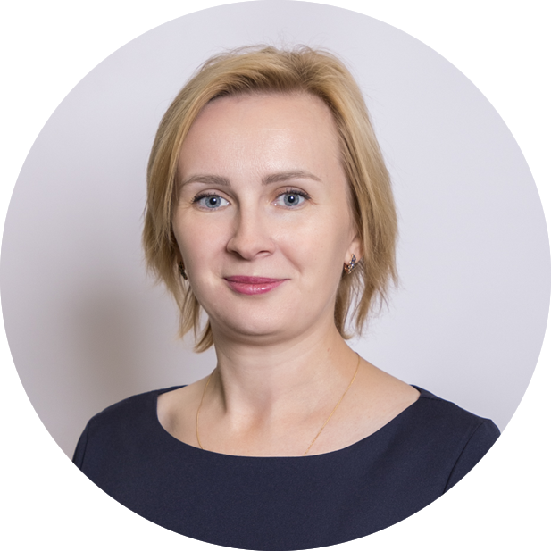

Депутат Совета депутатов городского округа Щёлково по многомандатному избирательному округу № 5
- Родилась: 06 февраля 1990 г., г. Курск
- Образование: 2009-2013 гг. Московский городской педагогический университет
- Работа: учитель музыки в МБОУ СОШ № 10 с УИОП ГОЩ
- Семья: замужем, воспитывает двоих детей
- Информация: руководитель штаба Комитета семей воинов Отечества по г.о. Щелково
- Партийная принадлежность: член Партии Единая Россия

Антонов Олег Николаевич
- 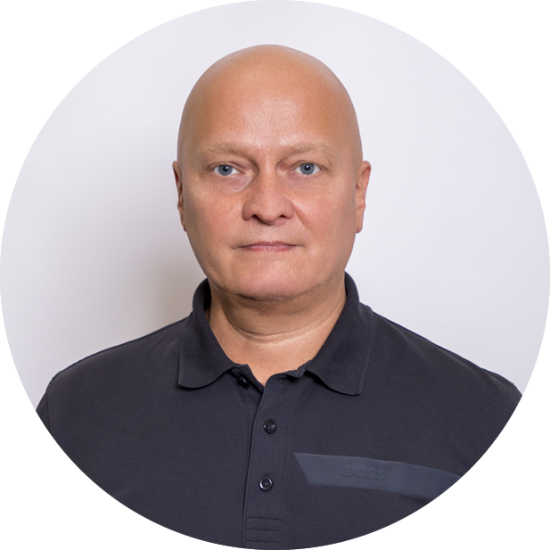

Депутат Совета депутатов городского округа Щёлково по многомандатному избирательному округу № 3
Родился: 1 мая 1975 года в городе Щёлково Московской области.
Трудовая деятельность: Заместитель генерального директора по общим вопросам и связям с общественностью ООО УК «Округ 17».
Образование:
- В 2011 году окончил ГОУВПО Московский Государственный Университет Леса, специальность – экономист-менеджер, квалификация по диплому – экономика и управления на предприятии.
С 2014 по 2019 гг. депутат Совета депутатов городского поселения Щёлково.
С 2019 года депутат Совета депутатов городского округа Щёлково.
Партийная принадлежность: Сторонник партии «Единая Россия».

Васин Дмитрий Людвигович
- 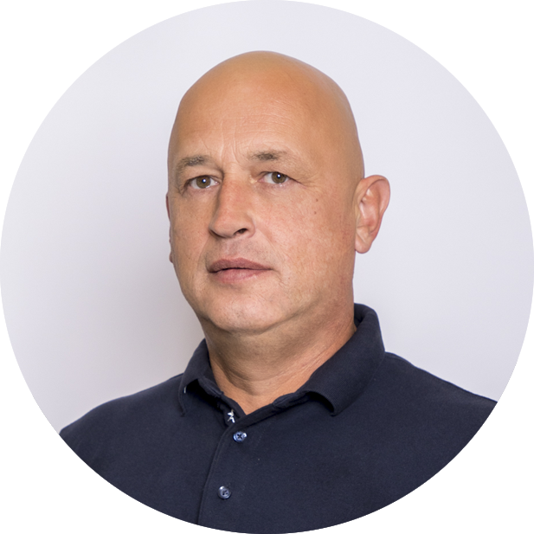

Депутат Совета депутатов городского округа Щёлково по многомандатному избирательному округу № 1
Родился: 16 января 1973 года в деревне Машино Щёлковского района Московской области.
Образование:
- В 1988 году окончил Фряновскую среднюю школу №2 (8 классов), а в 1991 году получил полное среднее образование во Фряновской вечерней средней школе.
- В 1990 году окончил ПТУ Фряновской комвольно-прядильной фабрики №137 по специальности плотник-столяр 3 разряда.
- В 1991-1993 годах проходил срочную военную службу в армии в звании рядовой по специальности стрелок.
- В 2014 году окончил Негосударственное аккредитованное частное образовательное учреждение высшего профессионального образования «Современная гуманитарная академия», г. Москва по специальности Юриспруденция присвоена квалификация Бакалавр.
- В 2017-2018 годах прошёл профессиональную переподготовку в ФГБОУ ВО «Российская академия народного хозяйства и государственной службы при Президенте Российской Федерации» по программе Государственное и муниципальное управление получена квалификация Специалист.
- В 2019 году окончил Федеральное государственное бюджетное образовательное учреждение высшего образования «Российский государственный гуманитарный университет», г. Москва по специальности Юриспруденция присвоена квалификация Магистра.
Трудовая деятельность: Заместитель директора Муниципального казённого учреждения городского округа Щёлково "Центр обеспечения муниципального управления"
- С 2014 по 2019 года был избран в депутаты Совета депутатов городского поселения Фряново.
- В 2019 году по н/в избран в состав Совета депутатов городского округа Щёлково от Щёлковского местного отделения Всероссийской политической партии «ЕДИНАЯ РОССИЯ» Московской области.
Партийная принадлежность: Член Всероссийской политической партии «ЕДИНАЯ РОССИЯ».

Дударев Николай Николаевич
- 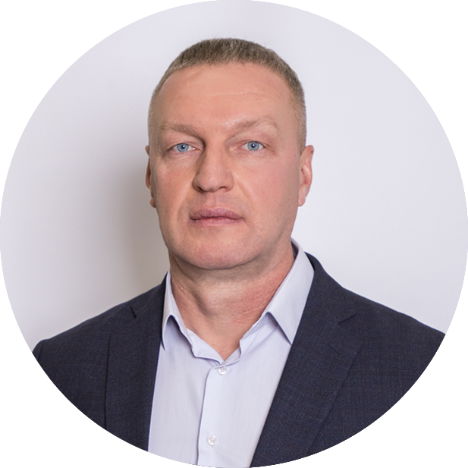

Депутат Совета депутатов городского округа Щёлково по многомандатному избирательному округу № 1
Родился: 11.06.1972 года в поселке Фряново, Щёлковского района, Московской области.
Образование: В 2015 году закончил Московский Государственный университет леса, специальность «Машины и оборудование лесного хозяйства».
Трудовая деятельность: Индивидуальный предприниматель
- 2014-2019 депутат Совета депутатов городского поселения Фряново.
- С 2019 года является депутатом Совета депутатов городского округа Щёлково Московской области.
Партийная принадлежность: С 2014 года является членом партии «Справедливая Россия – за Правду»

Егоркина Нина Александровна
- 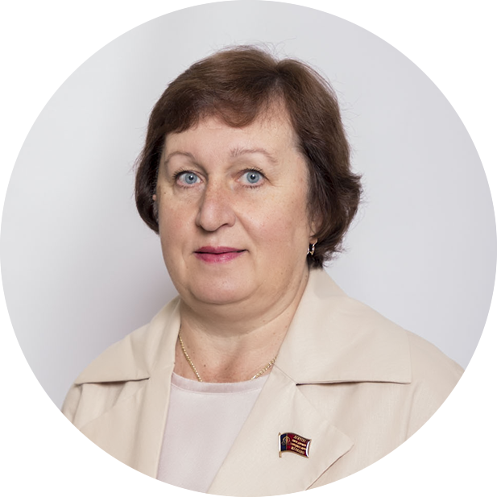

Депутат Совета депутатов городского округа Щёлково по многомандатному избирательному округу № 5
Родилась: 17 октября 1961 года в городе Брянске.
Трудовая деятельность: Пенсионер, председатель правления ТСЖ «ЮжКом».
Образование:
- В 1978 году окончила среднюю школу
- В 1982 году окончила Брянский государственный педагогический институт имени академика И.Г. Петровского по специальности – педагогика и методика начального обучения, квалификация – учитель начальных классов средней школы.
С 2011 по 2018 гг. депутат Совета депутатов городского поселения Монино
С 2019 года является депутатом Совета депутатов городского округа Щёлково Московской области.

Константинов Игорь Валентинович
- 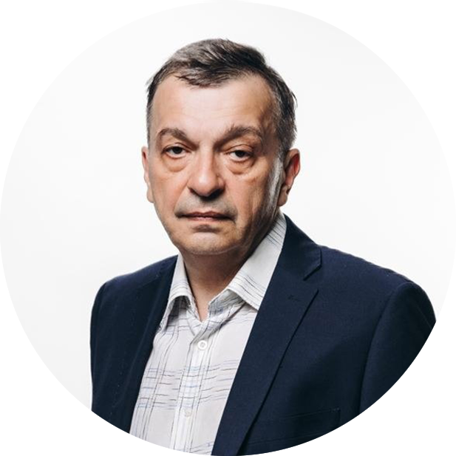

Депутат Совета депутатов городского округа Щёлково по многомандатному избирательному округу № 3
Родился: 18 октября 1961 года в городе Коломна Московской области в семье военнослужащих.
Трудовая деятельность: С 2007 года заведующий кардиологическим отделением Фрязинской городской больницы им.М.В. Гольца, которая присоединена в настоящее время к Щёлковской областной больнице.
Образование:
- В 1985 г. Образование высшее, окончил Первый Московский медицинский институт
- Окончил ординатуру, аспирантуру, специальность кардиология. Имеет высшую квалификационную категорию.
С 2019 года является депутатом Совета депутатов городского округа Щёлково Московской области.
Партийная принадлежность: Член партии ЛДПР с 2019 года.

Лютикова Марина Борисовна
- 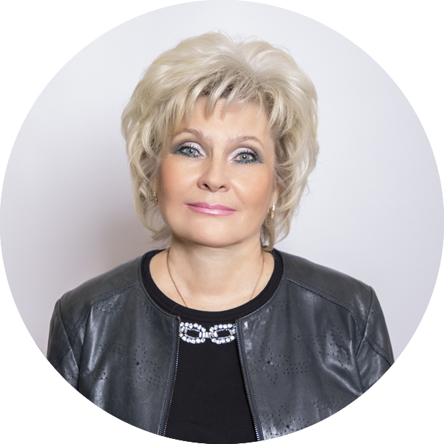

Депутат Совета депутатов городского округа Щёлково по многомандатному избирательному округу № 4
Родилась: 1 марта1962 года в селе Трубино, Щёлковского района, Московской области.
Трудовая деятельность: Пенсионер
Образование:
- В 1979 году окончила среднюю общеобразовательную школу № 4 города в городе Фрязино
- Московский техникум общественного питания Министерства торговли РСФСР, 1986г., специальность – бухгалтерский учет, квалификация – бухгалтер.
С 2012 по 2012 гг. - член Общественной палаты Щёлковского муниципального района
С 2012 по 2014 гг. - депутат Совета депутатов Щёлковского муниципального района
В 2017 году - член Общественной палаты Щёлковского муниципального района
С 2017 по 2019 гг. - депутат Совета депутатов Щёлковского муниципального района,
С 2019 года является депутатом Совета депутатов городского округа Щёлково Московской области.

Малинин Антон Сергеевич
- 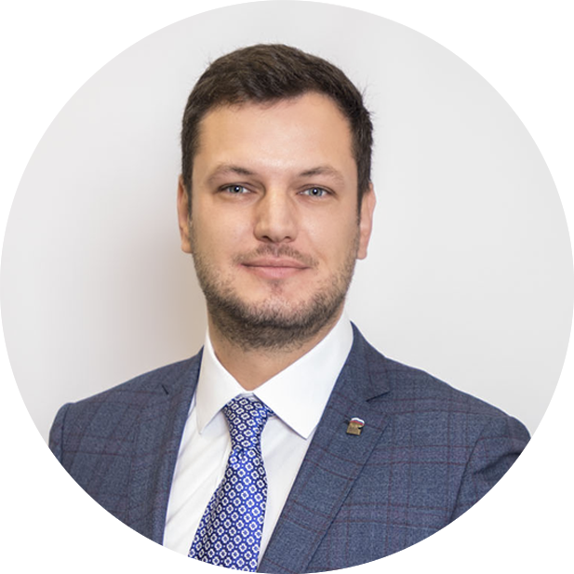

Депутат Совета депутатов городского округа Щёлково по многомандатному избирательному округу № 2
Родился: 27 декабря 1985 года в поселке Фряново Щелковского района, Московской области.
Трудовая деятельность: Индивидуальный предприниматель. Вице-президент Союза «Щелковская Торгово-промышленная палата».
Образование:
- В 2008 году с отличием окончил Московский государственный технический университет «МАМИ» по специальности «Инженерная защита окружающей среды» с присуждением квалификации «Инженер-эколог»
- В 2012 году «Российский государственный гуманитарный университет» по специальности «Финансы и кредит» с присуждением квалификации «Экономист».
Партийная принадлежность: Член партии Единая Россия. Член местного политсовета Щелковского местного отделения партии Единая Россия, Заместитель секретаря Щелковского местного отделения партии Единая Россия.

Майстров Олег Андреевич
- 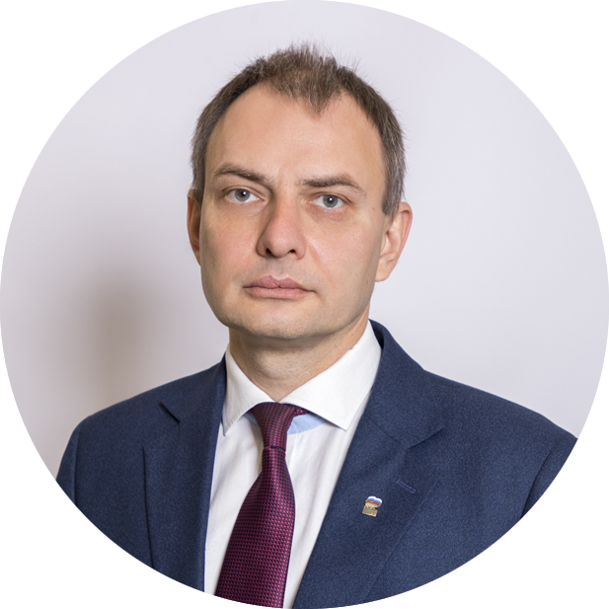

Депутат Совета депутатов городского округа Щёлково по многомандатному избирательному округу № 4
Родился: 31 января 1979 года в городе Москва.
Трудовая деятельность: С 18 января 2021 года по настоящее время исполняет обязанности заместителя директора Муниципального казённого учреждения городского округа Щёлково «Центр обеспечения муниципального управления».
Образование:
- В 2001 году окончил Государственный университет гуманитарных наук, по специальности «История».
- В 2012 году окончил ФГБОУ высшего профессионального образования «Российская академия народного хозяйства и государственной службы при Президенте Российской Федерации», по специальности «Социология».
Партийная принадлежность: Член Партии «Единая Россия» с 2009 года.

Матвеев Михаил Викторович
- 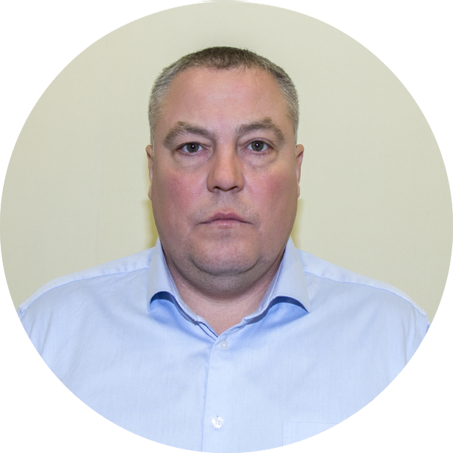

Депутат Совета депутатов городского округа Щёлково по многомандатному избирательному округу № 2
- Родился: 27 декабря 1977 года в Московской области город Клин.
- Образование: в 2007 году закончил обучение в Национальном институте им. Екатерины Великой в г. Москва по специальности юриспруденция (бакалавр).
- Работа: С 2021 года является директором МБУ ГОЩ по работе с молодежью «КДЦ «Навигатор».
- Увлечения: мини-футбол, волейбол. Является спортивным судьей 2-ой категории по полиатлону.
- Заслуги и награды: с 2024 года является Почетным Донором РФ.
- Партийная принадлежность: член Партии Единая Россия

Махмутов Рушан Гаярович
- 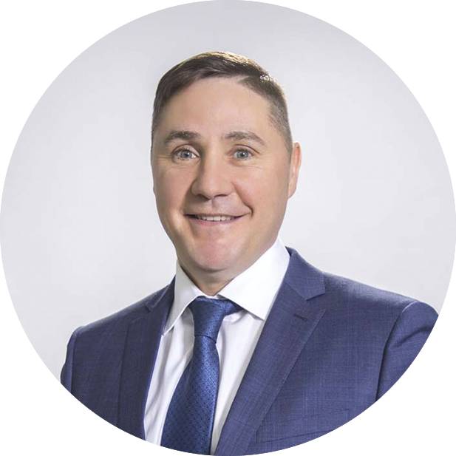

Депутат Совета депутатов городского округа Щёлково по многомандатному избирательному округу № 1
Родился: 16 марта 1971 года в г. Щелково, Московской области в многодетной семье.
Образование:
- Окончил общеобразовательную школу № 6 г.Щелково.
- С 24.06.1989 г. по 14.05.1991 г. прошёл срочную службу в Советской армии, воинское звание рядовой.
- В 2007 году закончил Московский Государственный университет леса, экономист.
- В 2018 г. прошел профессиональную переподготовку в РАНХиГС при Президенте РФ - менеджер по специальности «Государственное и муниципальное управление».
В октябре 2009 года был избран депутатом Совета депутатов городского поселения Щёлково.
В феврале 2011 года был избран Председателем Совета депутатов городского поселения Щёлково.
В 2014г. был избран депутатом Щёлковского муниципального района.
В 2015г. вновь избран депутатом Совета депутатов городского поселения Щёлково.
16.08.2017 г. избран Главой городского поселения Щелково Московской области.
В январе 2019 года в соответствии с Законом Московской области от 28.12.2018 №258/2018-ОЗ «Об организации местного самоуправления на территории Щёлковского муниципального района» полномочия Главы городского поселения Щёлково были прекращены, в связи с образованием городского округа Щёлково.
В ноябре 2020 года единогласно избран председателем Общественной палаты городского округа Щёлково Московской области
Трудовая деятельность: Генеральный директор ООО «Олимп-К»
Партийная принадлежность: Член Всероссийской политической партии «ЕДИНАЯ РОССИЯ»

Мисюрев Алексей Александрович
- 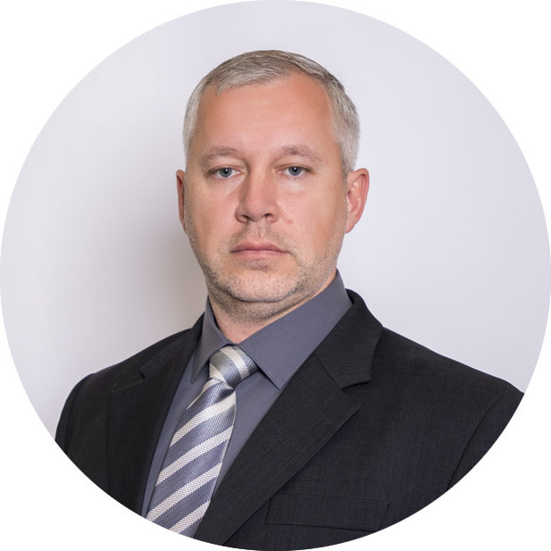

Депутат Совета депутатов городского округа Щёлково по многомандатному избирательному округу № 1

Павлов Николай Николаевич
- 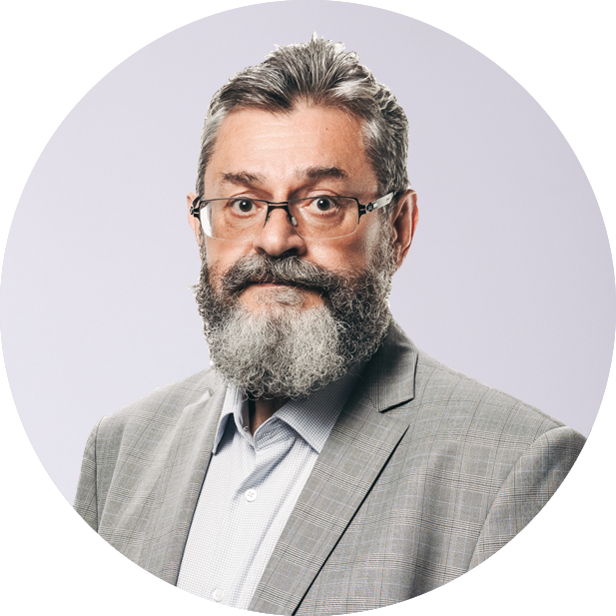

Депутат Совета депутатов городского округа Щёлково по многомандатному избирательному округу № 3
Родился: 28 февраля 1965 года в городе Щёлково.
Трудовая деятельность: В настоящее время является советником Главы городского округа Щёлково по вопросам физической культуры, спорта и молодежи (на общественных началах), а также работает социальным координатором филиала Государственного фонда «Защитники Отечества» по Московской области (в Щёлкове, Лосино-Петровском и Звездном городке).
Образование:
- В 1982 году Щёлковскую среднюю общеобразовательную школу №3 с золотой медалью.
- В 1987 году окончил Московский институт стали и сплавов по специальности «Обогащение полезных ископаемых» с получением квалификации инженера-металлурга.
- В 2005 году прошел профессиональную переподготовку в Институте профессиональной переподготовки и повышения квалификации РАГС при Президенте Российской Федерации
- В 2020 году ФГБОУ ВО «Московской государственной академии физической культуры»
1990 - 1993 гг. Депутат Щёлковского городского и Московского областного советов народных депутатов 21 Созыва
Член Союза журналистов Москвы
Партийная принадлежность: Член партии «Единая Россия».

Попов Андрей Георгиевич
- 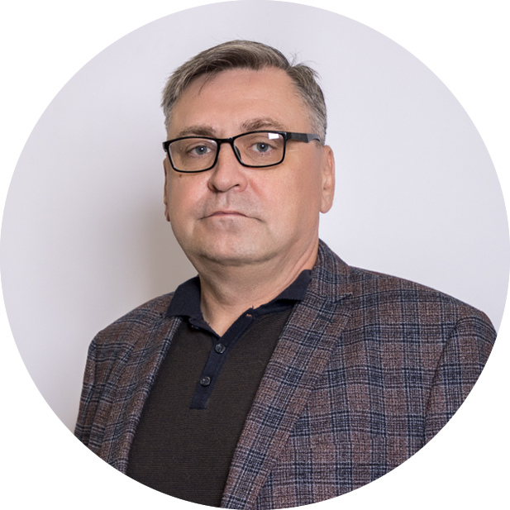

Депутат Совета депутатов городского округа Щёлково по многомандатному избирательному округу № 3
Родился: 20 января 1973года в городе Мурманск.
Трудовая деятельность: Начальник отдела развития территории Щёлково в МКУ ГОЩ «ЦОМУ»
Образование:
- С 1980 по 1988 гг. - Средняя школа № 41 г. Мурманск;
- С 1988 по 1991 гг. - Мурманское мореходное училище;
- С 1991 по 1993 гг. - Служба ВС РФ, ВДВ;
- С 1996 по 2001 гг. - Российский государственный социальный университет (юриспруденция/юрист);
- 2017 - Университет «Дубна» (повышение квалификации юрист);
- 2022 - Педагогическое образование: учитель истории и обществознания;
- 2023 - Клиническая (медицинская) психология: клинический психолог.
Партийная принадлежность: Член партии «Единая Россия».

Рыжов Алексей Андреевич
- 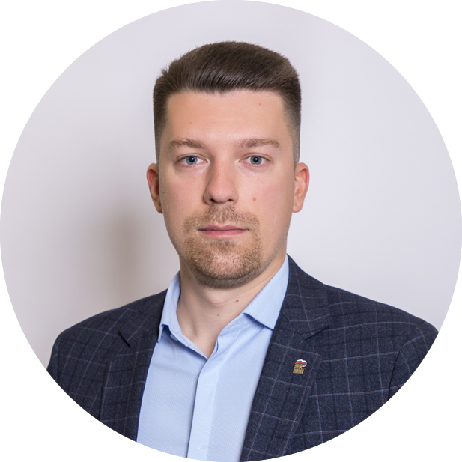

Депутат Совета депутатов городского округа Щёлково по многомандатному избирательному округу № 2
Родился: 8 июня 1994 года в городе Щёлково Московской области.
Трудовая деятельность: Директор ООО «Управляющая компания Альтаир»
Образование:
- В 2016 году закончил Московский финансово-промышленный университет «Синергия» по специальности «Финансы и кредит» с присуждением квалификации «Экономист».
Партийная принадлежность: является сторонником Всероссийской политической партии «Единая Россия»

Строков Кирилл Андреевич
- 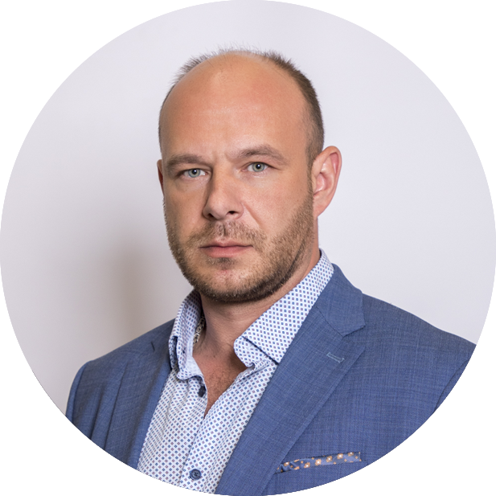

Депутат Совета депутатов городского округа Щёлково по многомандатному избирательному округу № 5
Родился: 17 июня 1983 года в городе Москва.
Трудовая деятельность: Директор МАУ ГОЩ «УСК «Подмосковье»
Образование:
- В 2006 году закончил институт экологии, лингвистики и права
Партийная принадлежность: Член партии «Новые люди».

Субботин Владимир Николаевич
- 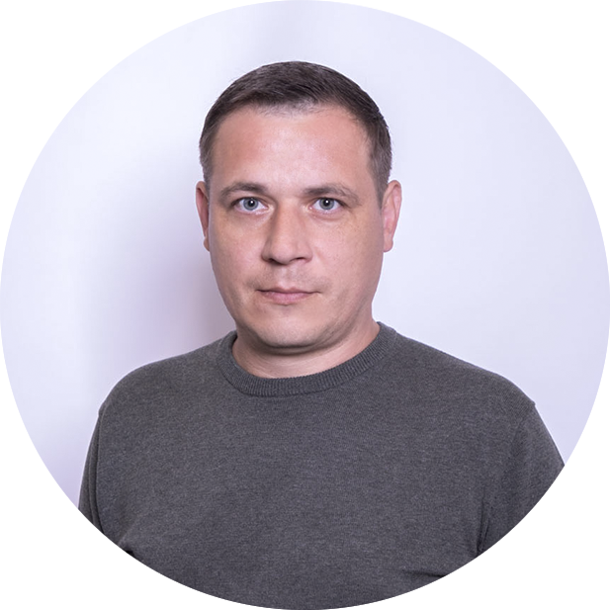

Депутат Совета депутатов городского округа Щёлково по многомандатному избирательному округу № 5
Родился: 1 ноября 1983 года в городе Щёлково Московской области.
Трудовая деятельность: Заместитель директора МБУ городского округа Лосино-Петровский «Городское хозяйство»
С 2019 года является депутатом Совета депутатов городского округа Щёлково Московской области.

Филина Елена Николаевна
- 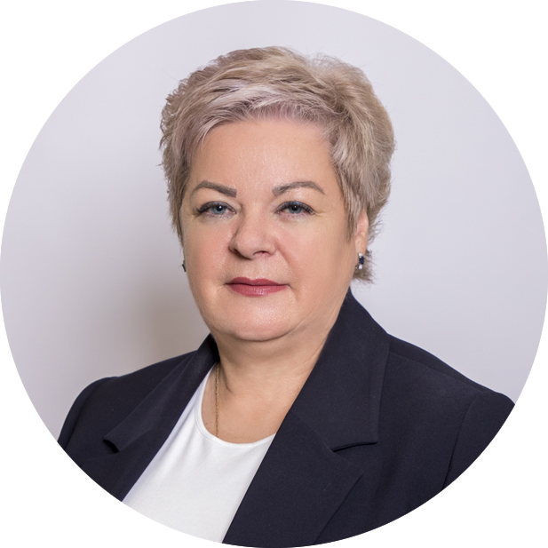

Депутат Совета депутатов городского округа Щёлково по многомандатному избирательному округу № 4
Родилась: 3 августа 1966 года в городе Екабпилс, Латвийской ССР.
Трудовая деятельность: Директор Муниципального автономного общеобразовательного учреждения средняя общеобразовательная школа №12 имени В. П. Чкалова городского округа Щёлково.
Образование:
- В 1988 году закончила Орехово-Зуевский педагогический институт , квалификация: учитель французского и немецкого языков, специальность: учитель.
- Профессиональная переподготовка по программе «Стратегический менеджмент» в Учебно-консультационном центре дополнительного профессионального образования «Мастер» г. Москва.
Партийная принадлежность: Сторонник партии «Единая Россия».

Чернов Филипп Андреевич
- 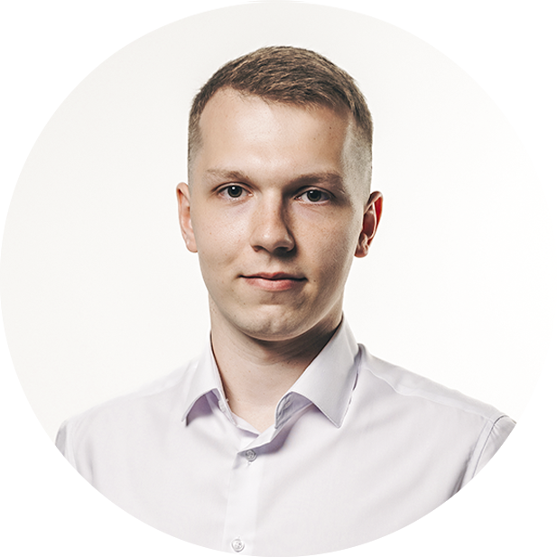

Депутат Совета депутатов городского округа Щёлково по многомандатному избирательному округу № 4
Родился: 10 сентября 1998 года в городе Красноярск.
Образование:
- Закончил ФЕДЕРАЛЬНОЕ ГОСУДАРСТВЕННОЕ БЮДЖЕТНОЕ ОБРАЗОВАТЕЛЬНОЕ УЧРЕЖДЕНИЕ ВЫСШЕГО ОБРАЗОВАНИЯ «ГОСУДАРСТВЕННЫЙ УНИВЕРСИТЕТ ПРОСВЕЩЕНИЯ» г. Мытищи по направлению подготовки «Государственное и муниципальное».
С 2016 года является членом Всероссийской общественной организации «Молодая Гвардия Единой России».
С 2020 года руководителем Щёлковского местного отделения МОРО ВОО «Молодая Гвардия Единой России» и членом регионального штаба МОРО ВОО МГЕР.
С 2022 года является помощником депутата Государственной Думы Федерального Собрания Российской Федерации Толмачёва Александра Романовича.
С 2023 года вступил в должность исполнительного секретаря местного отделения ВПП «Единая Россия» городского округа Фрязино Московской области.
Партийная принадлежность: Член партии «Единая Россия».

Шумейко Илья Валерьевич
- 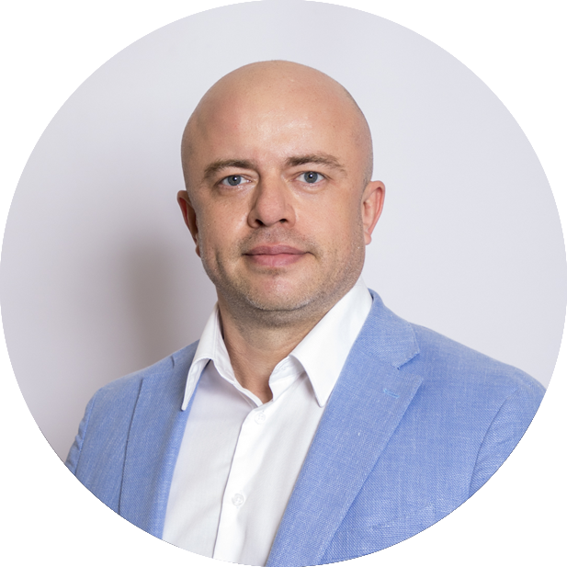

Депутат Совета депутатов городского округа Щёлково по многомандатному избирательному округу № 5
Родился: 02 декабря 1981 года в городе Витебск Беларусь.
Трудовая деятельность: Директор Муниципального автономного учреждения городского округа Щёлково «Многофункциональный центр предоставления государственных и муниципальных услуг городского округа Щёлково»
Образование:
- В 2009 году закончил современную гуманитарную академию Специальность – «Экономика»;
- В 2017 году Московский финансово-промышленный университет «Синергия». Специальность – «Менеджмент»
Партийная принадлежность: Член партии «Единая Россия».

Якубов Андрей Юрьевич
- 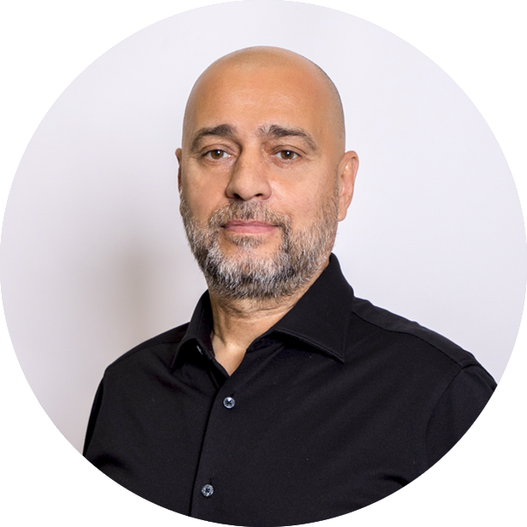

Депутат Совета депутатов городского округа Щёлково по многомандатному избирательному округу № 3
Родился: 10 ноября 1960 года в городе Щёлково.
Трудовая деятельность: Генеральный директор ООО «Вавилон» .
Образование:
- В 1978 году окончил среднюю школу № 2 г. Щелково.
- С 1978 по 1980 гг. год проходил службу в рядах Советской армии, службу закончил в звании старший сержант в должности заместителя командира взвода.
- С 1981 по 1983 гг. закончил среднюю школу милиции г. Москвы присвоено звание лейтенанта квалификация «юрист».
- В 1990 году окончил Московский Кооперативный техникум по квалификации «Товаровед».
В 2014 году избран депутатом Совета Депутатов городского поселения Щелково по округу № 12
В 2015 году избран депутатом Совета Депутатов городского поселения Щелково по округу № 12
С 2019 года является депутатом Совета депутатов городского округа Щёлково Московской области.
Партийная принадлежность: Член партии «Единая Россия».

